先確認瀏覽器SSL V3是否關閉，可連線到https://zmap.io/sslv3/檢查
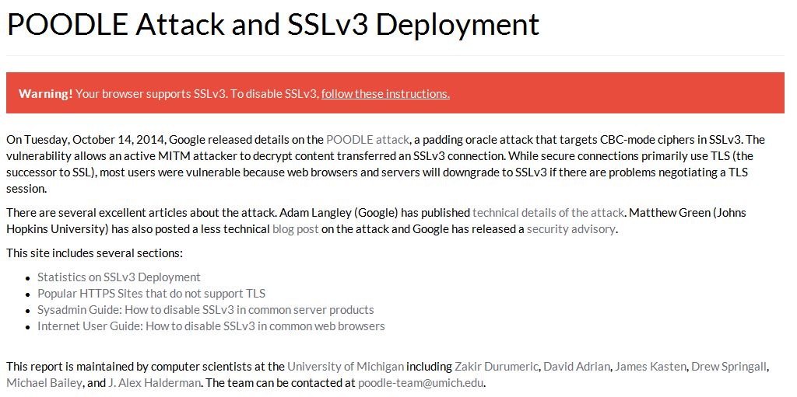

IE 10
點選右上角齒輪，再選擇『網際網路選項』
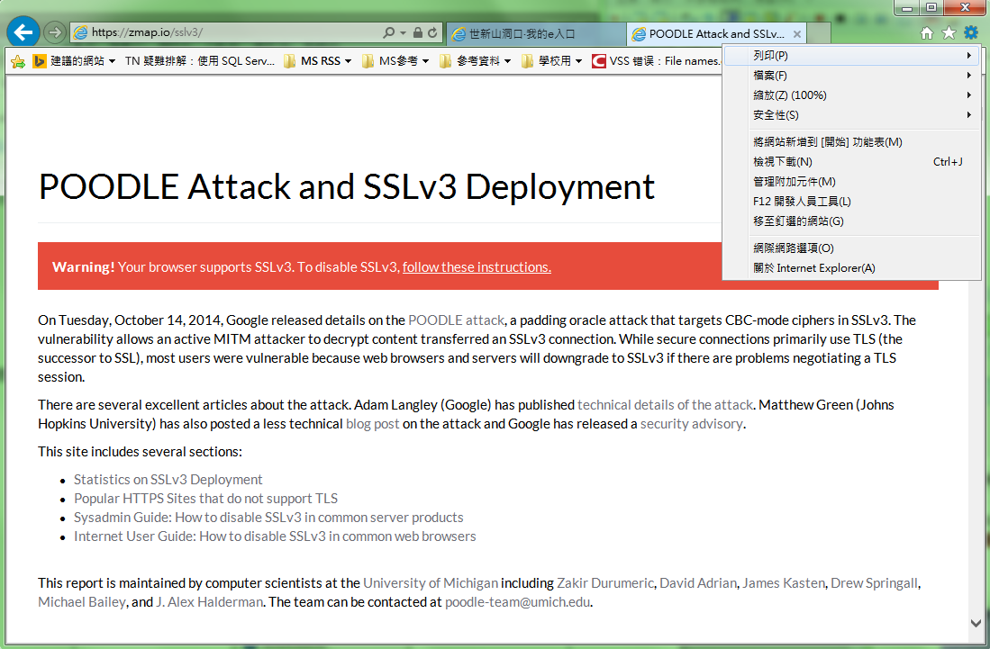

將頁籤切換到最右邊的『進階』，將畫面往下拉，找到『使用SSL 2.0』及『使用SSL 3.0』將其勾勾取消，並勾選『使用TLS 1.0』、『使用TLS 1.1』、『使用TLS 1.2』
再次檢查SSL V3是否已關閉
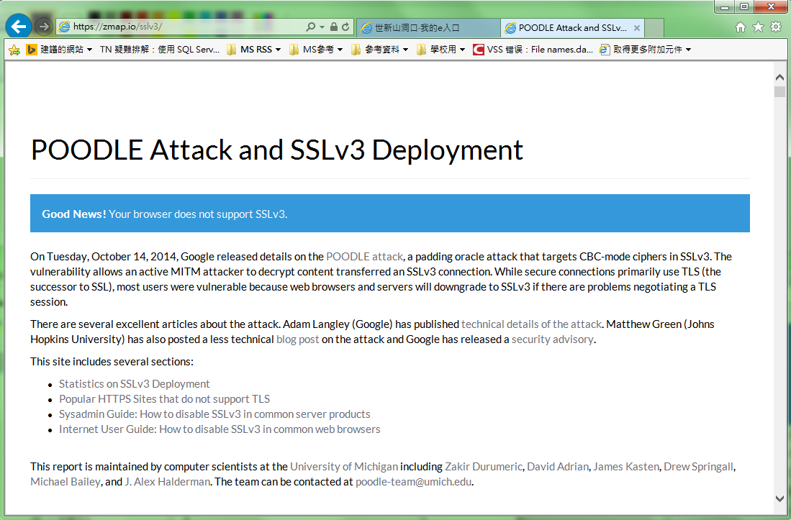

Firefox
請在網址列輸入『about:config』，會出現一警告訊息
在search處輸入『security.tls.version.min』再按Enter
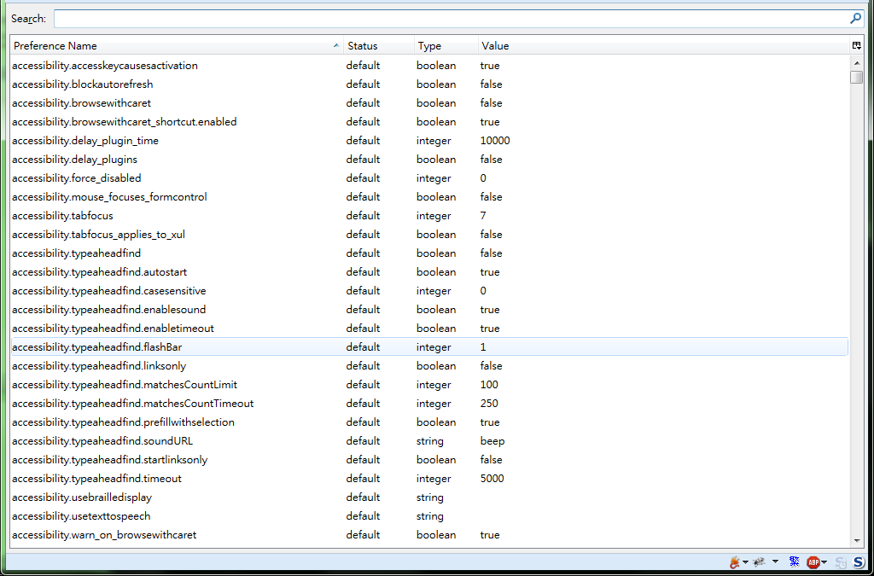
過濾出相關項目後，再『security.tls.version.min』連點兩下會出現一小視窗，將原有0改為1，再選擇OK即可。
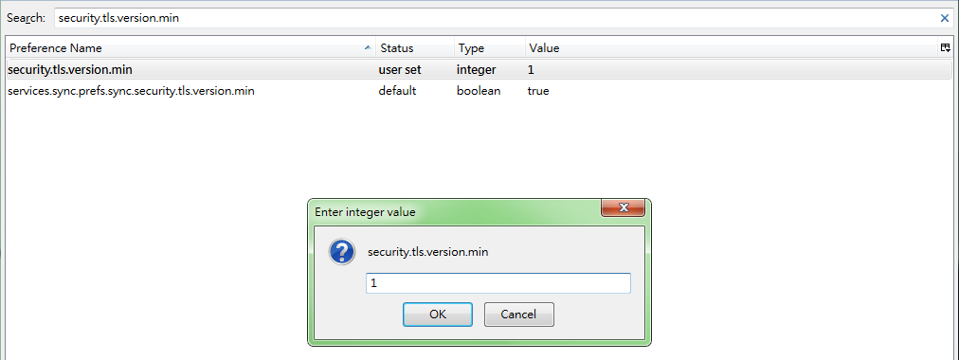

Chrome
新版本的Chrome預設已關閉SSL V3，如檢查結果依舊未關閉，可依下列操作
在捷徑上點滑鼠右鍵再選擇內容，如沒有捷徑也可以自己建一個。
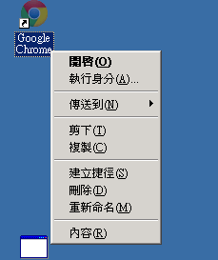
在捷徑後方加上『-ssl-version-min=tls1』，加在雙引號外面，確定後利用捷徑進入Chrome，再檢查SSL V3是否關閉。
